医 疗 广 告 审 查 证 明

医 疗 机 构  第 一 名 称 | 洛龙永恒九龙口腔门诊部
《医疗机构执业许可证》登记号 | MA9FH35U541031117D1522 | 法定代表人  （主要负责人） | 杨晓一
医疗机构地址 | 洛龙区永泰街建业龙城二期16幢104号商铺
诊疗科目 | 口腔科******
接 诊 时 间 | 8：00-20:00 | 联 系 电 话 | 0379-63850068 17538871366
发布媒体类别 | 影视 | 广告时长  （影视、声音） | 20秒
审查结论 | 按照《中华人民共和国广告法》、《医疗广告管理办法》（国家工商行政管理总局、卫生部令第26号）的有关规定，经审查，同意发布该医疗广告（具体内容和形式以经审查同意的广告成品样件为准）。  本医疗广告申请受理号：25046
本审查证明有效期： 自2025年08月26日 至 2026年08月25日止
医疗广告审查证明文号： （洛龙）医广〔2025〕第08-26-046号

注：1.本审查证明原件须与《医疗广告成品样件》审查与案件同时使用。
2.媒体刊播内容（文字、画面、配音、字幕、时间）须与成品样件一致。
3.用于网络时，只能制作静态图片，不得用于网络链接，不作为医疗机构申办网站的审查依据。（医疗广告成品样件见背面）

2025年08月26日

医疗广告成品样件表
洛龙永恒九龙口腔门诊部影视广告样件(20秒)

时间 | 画面 | 字幕 | 配音
19秒 | 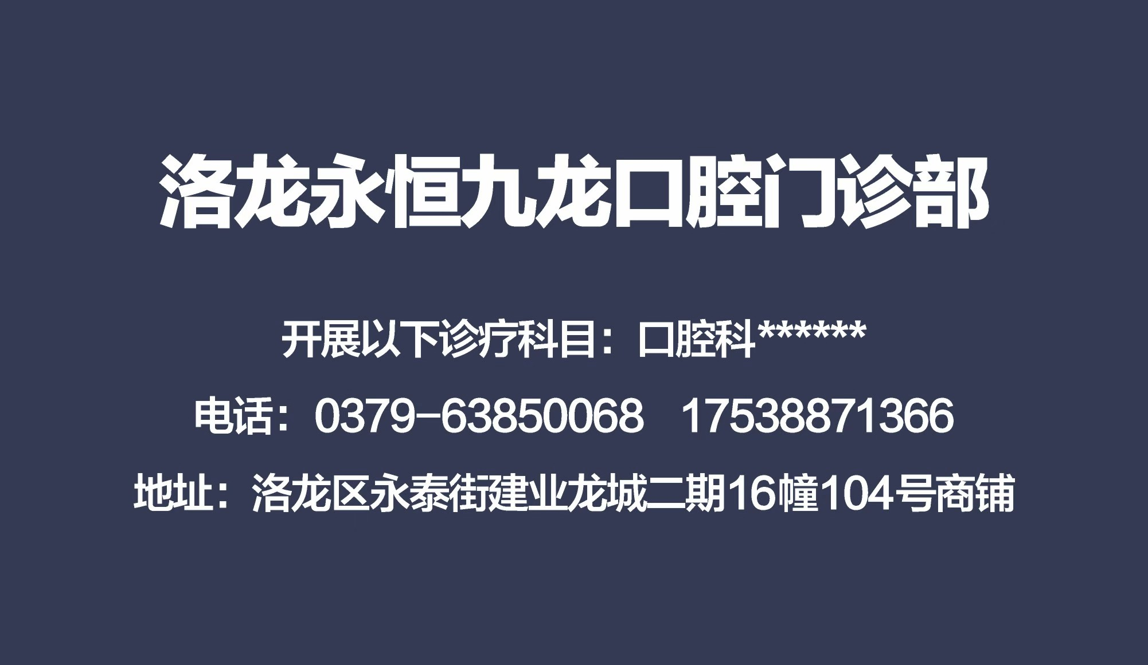 | 洛龙永恒九龙口腔门诊部开展以下诊疗科目：口腔科******  电话：0379-63850068 17538871366。  地址：洛龙区永泰街建业龙城二期16幢104号商铺 | 洛龙永恒九龙口腔门诊部开展以下诊疗科目：口腔科******  电话：0379-63850068 17538871366。  地址：洛龙区永泰街建业龙城二期16幢104号商铺
1秒 | 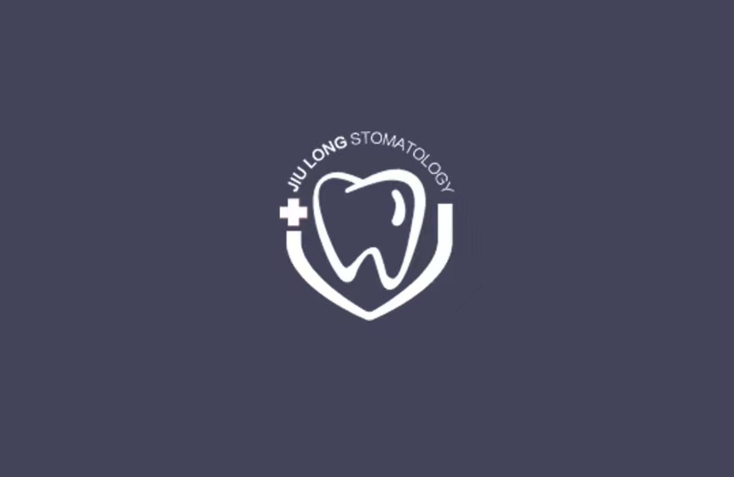 | 无 | 无

